«Учебные материалы к дополнительным общеобразовательным программам технической направленности».
«Разработка мастер-класса по 3D моделированию»

Авторы-разработчики: педагог дополнительного образования
СП ЦДТ ГБОУ СОШ №1 им. И.М. Кузнецова с. Большая Черниговка
Иванов Александр Леонидович,
методист СП ЦДТ ГБОУ СОШ №1 им. И.М. Кузнецова
с. Большая Черниговка Иванова Юлия Юрьевна

Место и год разработки:
с. Большая Черниговка, 2021 год
Аннотация
Разработка мастер-класса по 3D моделированию была подготовлена для обучающихся в рамках дополнительной общеобразовательной программы «3D моделирование», к модулю «Изучение программы Blender». Направленность программы техническая (предмет 3D моделирование). Данная разработка позволяет детям выполнить задание при помощи программы Blender с направляющим участием педагога. Относится к категории учебно-методический материал.
Цель программы «3D моделирование»: способствовать раскрытию творческого потенциала и личностному развитию ребенка путем формирования навыков использования систем трехмерного моделирования.
Задачи программы:
Обучающие:
- дать представление об основах компьютерной трехмерной графики, об инженерном моделировании;
- сформировать навыки владения чертёжными инструментами и приёмами построения проекционных изображений, практикой чтения чертежей;
- дать представление об основных принципах моделирования трёхмерных объектов;
- научить создавать 3D модели в программах 3D моделирования. - познакомить с принципами и инструментарием работы в трехмерных графических редакторах, возможностями 3D печати.
Развивающие:
- развить навыки работы с инструментарием, позволяющим создавать простейшие графические примитивы;
- способствовать развитию пространственного воображения учащихся и объёмного видения при работе с 3D-моделями;
- формировать творческий подход к решению поставленной задачи;
- развивать внимание, умение концентрироваться на решении поставленной задачи.
Воспитательные:
- сформировать навыки самостоятельной работы и самодисциплины;
- сформировать базу для ориентации учащихся в мире современных профессий;
- воспитывать уважение к труду и его результатам;
- укрепить дружбу, чувство товарищества и взаимопонимание.
Интенсивные изменения в производственной сфере привели к тому. Что появилась совершенно новая отрасль – нанотехнологии и др.; широкое применение имеют лазерные технологии; информационно-коммуникационные технологии пронизывают все отрасли хозяйственной деятельности. Отсюда в Российском образовании в соответствии с требованиями современной жизни - модернизация, т.е. комплексное, всестороннее обновление всех звеньев образовательной системы. Включение программ по 3D-моделированию в учебный процесс дополнительного образования позволяет учащимся на базовом уровне получить представление о проектировании инженерных объектов, черчении и моделировании. Это способствует развитию пространственного мышления у учащихся, помогает в освоении смежных школьных предметов и особенно в профориентации детей.

Мастер-класс по теме «Простейший брелок»
в рамках дополнительной общеобразовательной общеразвивающей программы технической направленности «3D-моделирование»

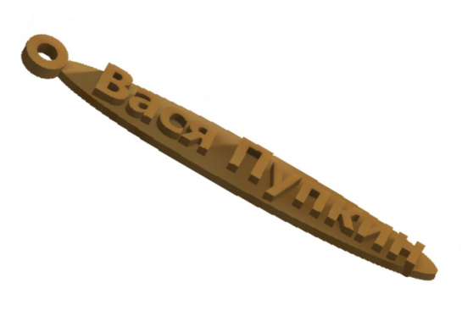
Изучение Autodesk Inventor мы начнем с простейшего брелка, который строится в 3 действия. Дети получат знания по темам:
●Базовые плоскости и оси;
●Панель дерева построения;
●Команды навигации;
●Режим эскиза, режим 3D и их переключение;
●Общий ход моделирования;
●Внесение исправлений в модель;
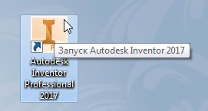
0. Запускаем Autodesk Inventor
Для наших целей годится любая версия Autodesk Inventor: 2016, 2017, 2018 или 2019, ощутимой
разницы вы пока не заметите. Но вот модели,
созданные в более новой версии, в более старой не откроются. Поэтому выбираем себе одну версию и всегда используйте ее.
Рисунок 0.1
Если Autodesk Inventor еще не запущен, то запускаем его. (рисунок 0.1)
- Создаем новую деталь
Autodesk Inventor может создавать документы нескольких типов. Мы пока не работаем со сборками, чертежами,
схемами, а только с деталями. Но и сами детали могут быть разных видов, нас интересуют только такие:(рисунок 1.1)
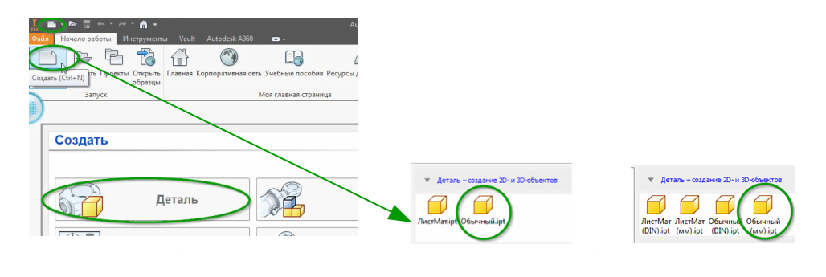
Рисунок 1.1

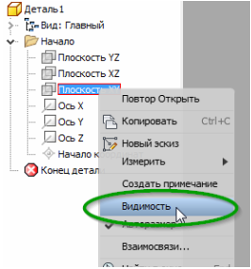
2. Включаем видимость рабочей плоскости
элемент «Начало» («Origin») и раскроем его, щелкнув по стрелочке слева. Нажимаем правую кнопку мыши на «Плоскость XY», выбираем команду меню «Видимость» («Visibility») (рисунок 2.1)
Рисунок 2.1
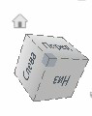
Используя «навигационный куб» в верхнем-правом углу окна, покрутим картинку.
Рисунок 2.2
Используя «навигационный куб» в верхнем-правом углу окна, покрутим картинку. (рисунок 2.2)
Видимость плоскости: совсем необязательно включать плоскость, как мы сейчас сделали, чтобы создавать на ней эскизы. Но поскольку в этом упражнении все три элемента «растут» от одной плоскости, гораздо удобнее, если она все время видна. Размер плоскости: хотя плоскость обозначается прямоугольником, она «бесконечна», и автоматически расширяется, когда линии эскиза выходят за ее «край». Хотя прямоугольник плоскости можно передвинуть или растянуть мышкой, делать это не стоит, т.к. смысла в этом нет никакого.
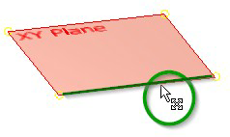
Выделение плоскости: если надо выделить плоскость, кликаем
мышкой на любой край или уголок. За серединку плоскость не
выделяется! (рисунок 2.3)
Рисунок 2.3

3. Создаем новый эскиз
Всякий объемный элемент начинается с плоского (2D) эскиза. «3D эскиз» мы пока не используем! Новый 2D-эскиз создается на одной из плоскостей или граней модели. Пока у нас модели нет, создаем эскиз в базовой плоскости XY (которую мы только что включили). Есть разные способы создать эскиз: (рисунок 3.1)
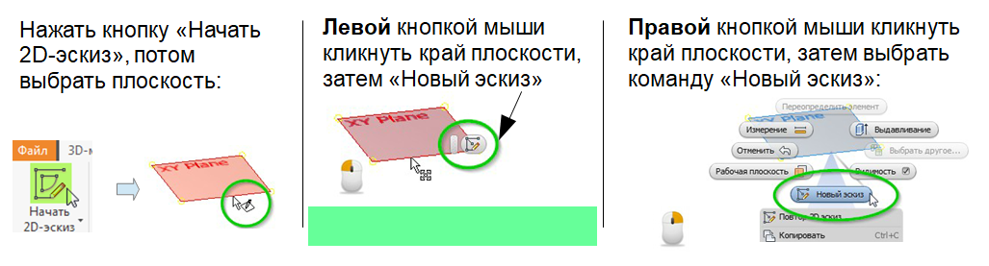
Рисунок 3.1
Когда мы перешли в режим эскиза:
● Inventor сам переключается на вкладку «Эскиз»
● Справа появляется зеленая галочка «Принять эскиз»!!! (рисунок 3.2)
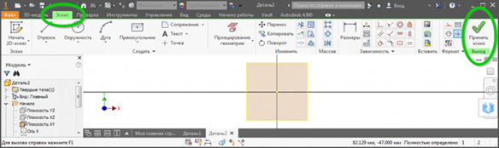
Рисунок 3.2

Вкладка «3D-модель»: команды выдавливания, вращения и пр. (рисунок 3.3)
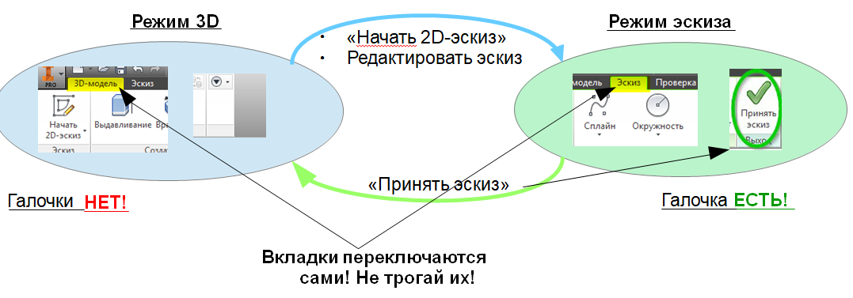Вкладка «Эскиз»: команды рисования всяческих линий, окружностей и пр.
Рисунок 3.3
4. Создаем эскиз с текстом для брелка
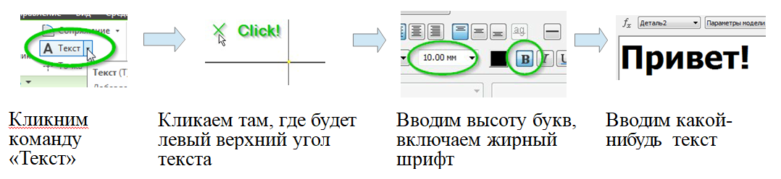
Рисунок 4.1
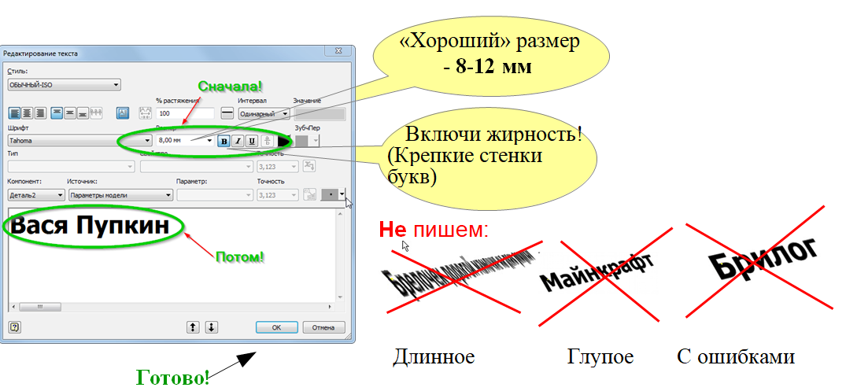

Рисуно 4.2
Если надо поменять размер - СНАЧАЛА выдели текст мышкой, ПОТОМ задавай размер! Форматирование (изменение шрифта) действует только на выделенную часть текста!
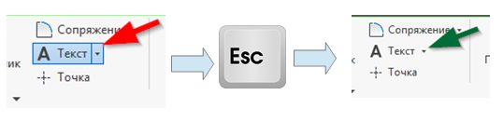Кнопка «Текст» осталась активной, нажми клавишу ESC, чтобы выйти из режима ввода текста! (рисунок 4.3)
Рисунок 4.3

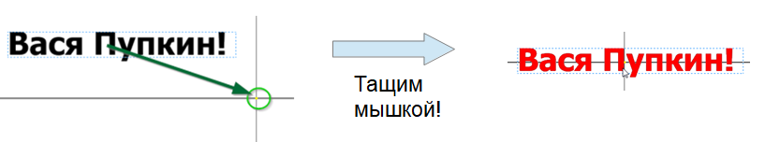Всегда стараемся размещать эскиз симметрично относительно центра координат. Если надо — «перетаскиваем» надпись к центру мышкой. (рисунок 4.4)
Рисунок 4.4
Применяем эскиз. Прокрутим его «навигационным кубиком» и посмотрите со всех сторон, что получилось.
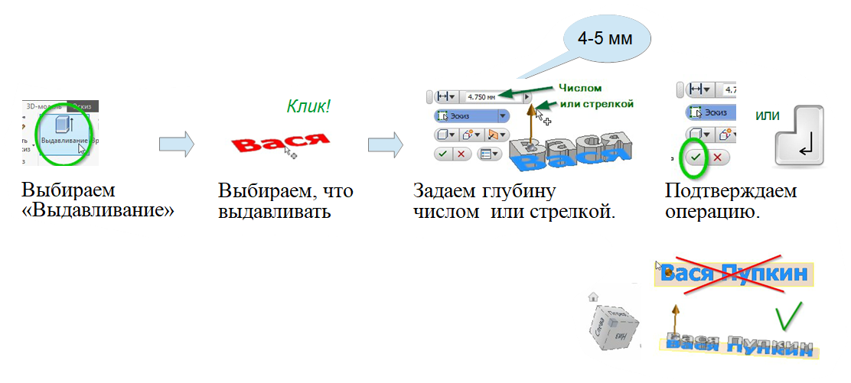5. Выдавливаем текст

При выдавливании, обязательно повернуть эскиз так, чтобы смотреть на него не сверху, а под углом, иначе трудно понять, что и на сколько выдавливаете! (рисунок 5.1).
Рисунок 5.1
6. Создаем новый эскиз для основания брелка
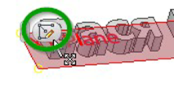
И вот теперь понятно, зачем мы включали плоскость XY! Кликнем левой кнопкой мыши на край плоскости, затем кликнем команду «Новый эскиз». (рисунок 6.1)
Рисунок 6.1

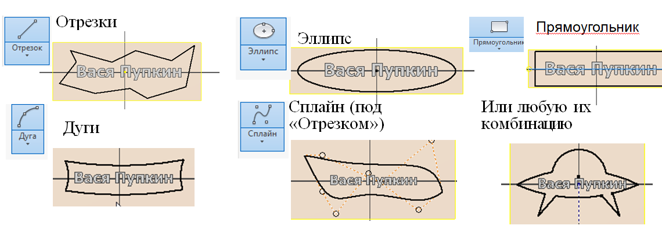Теперь любыми командами рисования постройте контур, охватывающий буквы и придающий форму брелку. Контур должен быть замкнутым и не иметь самопересечений. (рисунок 6.2)
Рисунок 6.2

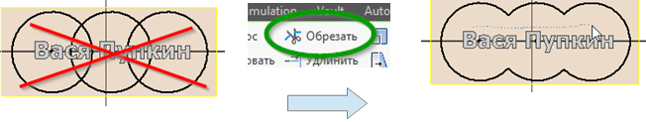Если надо, используйте команду «Обрезать», чтобы избавляться от пересечений. (рисунок 6.3)
Рисунок 6.3
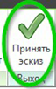
Когда контур основания готов, примите эскиз! (рисунок 6.4)
Рисунок 6.4
7. Выдавливаем основание брелка
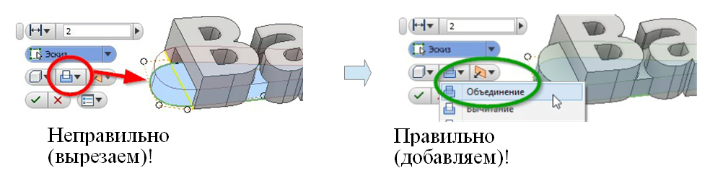При выдавливании в ту сторону, где уже есть твердое тело, Inventor включает режим «Вычитание», т. е. вырезает, вместо того, чтобы добавлять. Об этом надо помнить, и переключать в режим «Объединение» (рисунок 7.1-7.2) 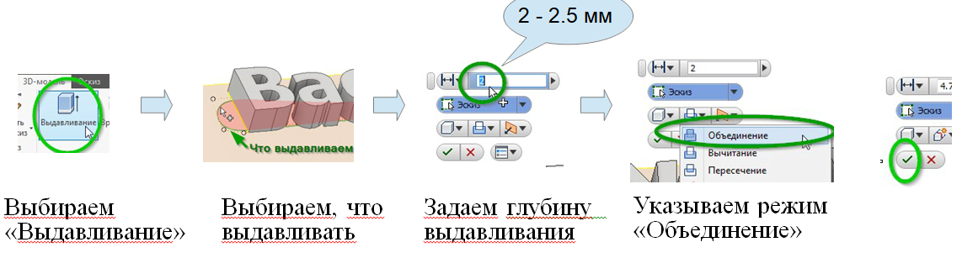
Рисунок 7.2
Рисунок 7.1
8. Строим эскиз для колечка
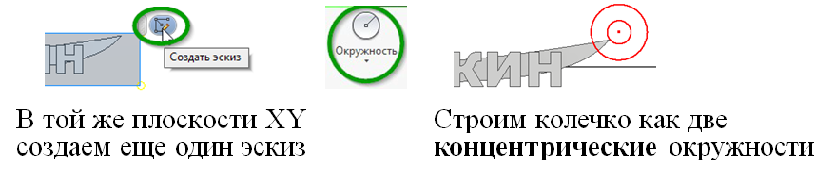
Рисунок 8.1
Используйте здравый смысл и глазомер при размещении колечка. Вот, например, как НЕ надо делать: (рисунок 8.2)
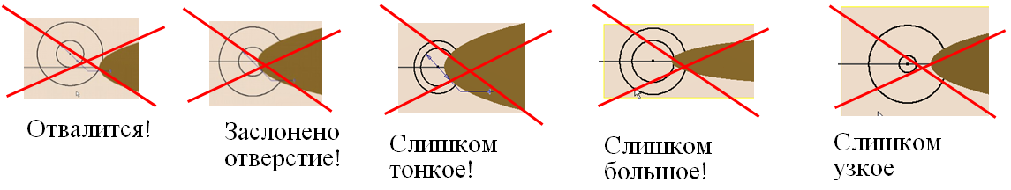
Рисунок 8.2
9. Выдавливаем колечко
Выдавливаем колечко, как делали в п. 7
Не забываем режим «Объединение»!!!
Высоту задаем чуть больше толщины основания (2.5 - 3 мм)
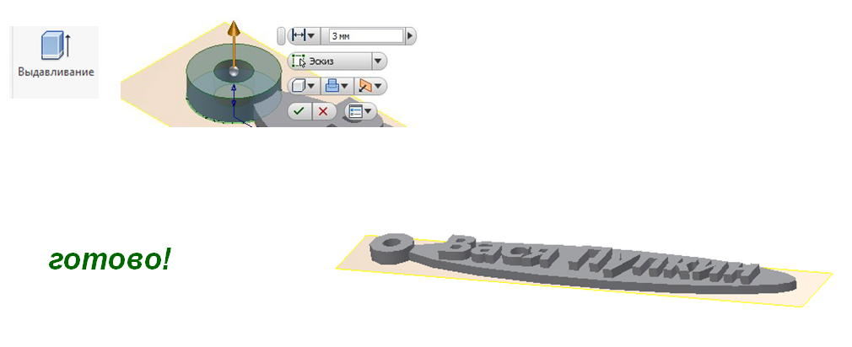
Рисунок 9.1

